Easy Internet
Implémentation de nouvelles Fonctionnalités
Rayane Sadek, Marius KELTZ
2025

Sommaire :
Sommaire : 1
Fonctionnalité à implémenter : 2
Partie 1 : Helpdesk (Info) 2
Partie 2 : Imprimante 3
Partie 3 : Téléphonie 4
Partie 4 : Demande d'accès (Share) 5
Cahier des charges : 6

Partie 1 : Identité (Info)
Intégration de la partie Helpdesk de la Toolbox Terreal à Easy Internet
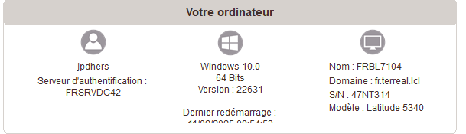
- Nom de l’utilisateur : exemple FRSADRAY
- Nom de la machine
- Nom du Domaine
- Modèle du PC
- La version de Windows et le Build
- Caractéristique du PC (ram, stockage)
- IP du poste
- Dernier démarrage
- Imprimante par défaut
- S/N = Service Tag (S-Tag)

Partie 2 : Imprimante
Intégration d'une photo de l'imprimante lors de l'installation de driver
- Ajout d'une fonctionnalité permettant l'afficher une photo de l’imprimante lors de l'installation du driver.
- Ajout d’une fonctionnalité demandant l’ajout de l’imprimante par défaut lors de l’installation
Implémentation des imprimantes Terreal / Carte interactive
- Mise en place d'une carte interactive affichant l'emplacement des imprimantes Terreal.
- Passage des noms complets des sites en acronymes via une légende (interactive).
Example :
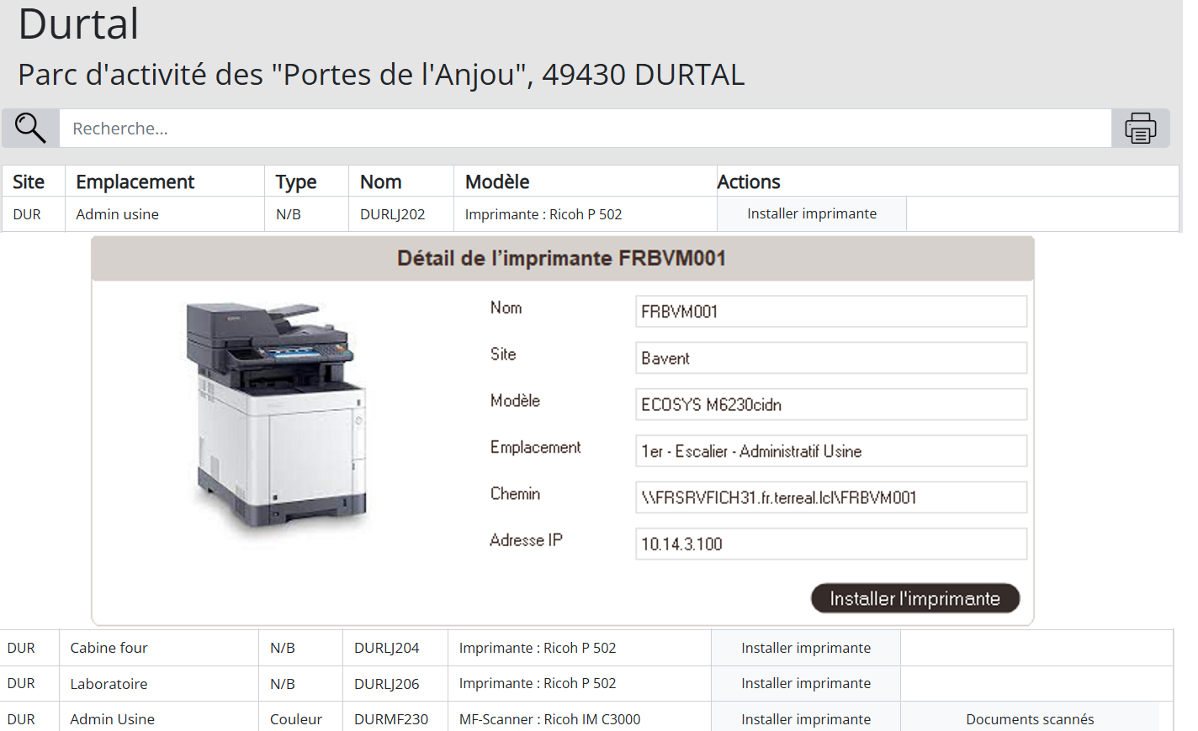
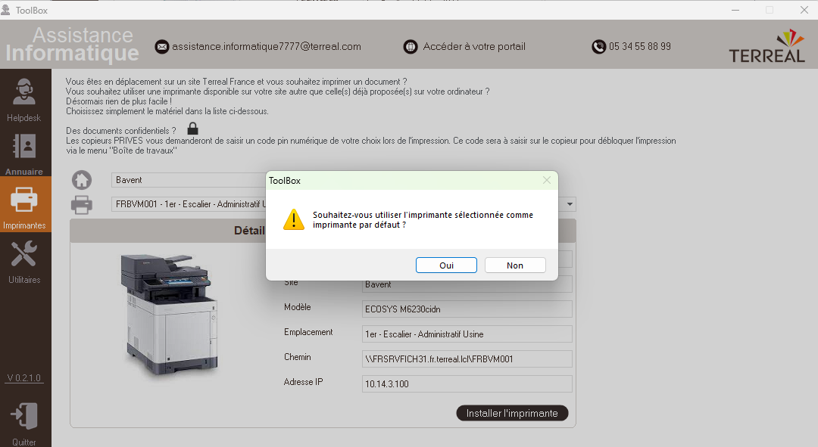

Partie 3 : Téléphonie
Implémentation des téléphones Terreal / Carte interactive
- Ajout d'une carte interactive pour visualiser les emplacements des téléphones par sites de Terreal.
- Passage des noms complets des sites en acronymes via une légende (interactive).
Voir exemple : https://www.pierre-giraud.com/creer-carte-interactive-html
Carte utilise : Download for free France vector map SVG | MapSVG
15 effets CSS3 pour vos images : à vous de jouer !
Le but est d’avoir la même carte que pour les imprimantes :
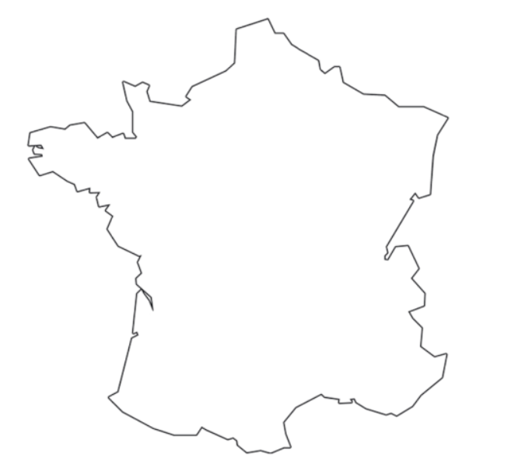
Et d’avoir différentes régions qui se zoom pour avoir l’impression d’avoir une carte interactive.


Partie 4 : Demande d'accès (Share)
Demande d'accès à un partage
- Implémentation d'un formulaire permettant aux utilisateurs de faire une demande d'accès.
- Ajout automatique du gestionnaire du demandeur dans l'Active Directory (AD) pour validation.
- Création d’un nouvel onglet en dessous de l’imprimante afin d’y intégrer un icone de demande de Share.

Interface graphique :
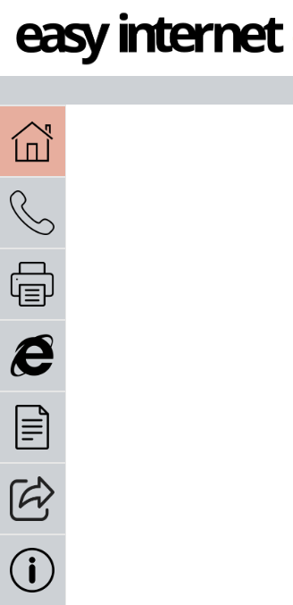

Cahier des charges :

Introduction :
Easy Internet est une plateforme intranet accessible par tous les utilisateurs de Wienerberger, depuis le navigateur Edge. Sur cette plateforme on retrouve toutes les applications utilisées par les salariés tels que Chrono Time pour badger, ITSM Support pour envoyer des tickets, Outlook pour les mails, la liste des personnes SST, etc… De plus on retrouve une carte de France avec des points qui représente les différents sites de Wienerberger et lorsqu’on clique sur ces points, cela affiche une liste des imprimantes et des téléphones. Enfin on retrouve les liens utiles tels que Pages Jaunes, Google Traduction, Word Reference, etc… ainsi que des documents généraux de Wienerberger.

Capture d’écran du site :
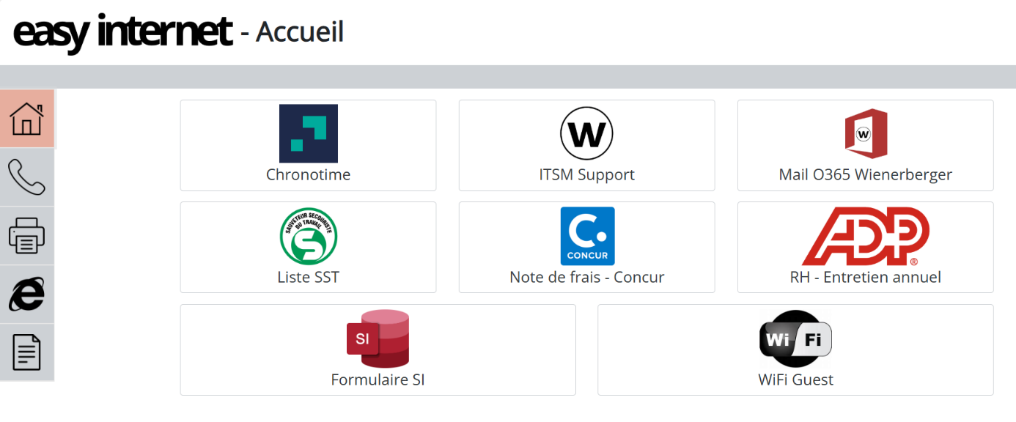

Twiix (Terreal Wienerberger IT Integration excellence):
Wienerberger est une entreprise de fabrication de tuile et de brique avec 9 sites à son actif, par la suite Wienerberger à racheter Terreal et le projet Twiix a vu le jour. Le but de ce projet est d’intégré 1100 utilisateurs, 1100 téléphones, 21 sites, le double de lignes téléphonique actuel, le triple de quantité d’imprimante actuel, l’ajout de nouveaux outils propre à Terreal au réseau de Wienerberger. Ce qui insiste à rajeunir et à refaire le site Intranet Easy Internet de Wienerberger.

A la demande du MOA :
Nouvelle version de Easy Internet pour rajouter des fonctionnalités de Terreal à l’Intranet de Wienerberger.
Easy Internet est un site très flexible, on peut y modifier des informations sans toucher à son code grâce à des fichiers Excel. Dans la partie téléphonie et Imprimantes, il y a une carte de France avec des boutons cliquable qui redirige vers un tableau qui retranscrit les informations d’un fichier Excel stocker sur le serveur web. Le but est de rajouter des imprimantes, des téléphones, des applications, des liens et le référentielle à partir de document Excel qui va se mettre directement à jour sur la page web. Il est important de garder cette fonctionnalité dans la nouvelle version de Easy Internet.
Au vu du nombres de sites de Terreal a ajouté, ce serait envisageable de faire sur le site web est de crée une carte interactive, avec la possibilité de zoomer sur les régions. Ceci permettra de faciliter l’utilisation de la carte ainsi que de la rendre plus moderne.

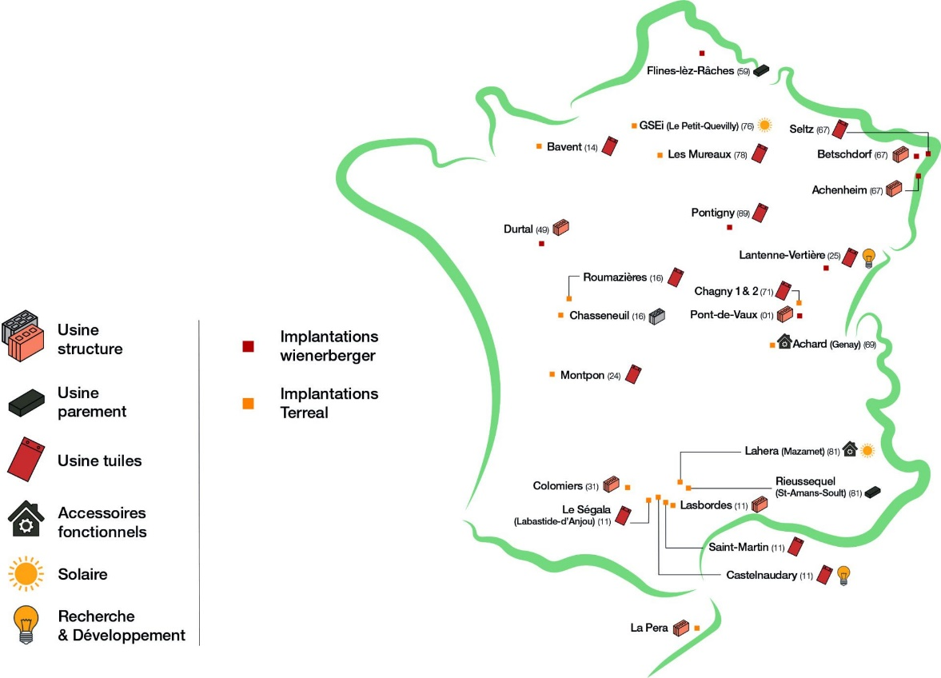
L’outil « Helpdesk » disponible sur la ToolBox de Terreal, permet de récupérer toutes les informations importantes sur sa machine tels que, le nom de la machine, l’adresse IP, l’adresse MAC, etc… Est-ce qu’il y aurait la possibilité d’ajouter cette fonctionnalité sur l’Intranet Easy Internet. La contrainte rencontrée est la suivante : l’utilisateur doit pouvoir accéder à cette fonctionnalité sans forcément être connecté à Internet. Pour qu’une personne de l’IT puisse directement avoir toutes les informations lors de son intervention, cette fonctionnalité s’appellera Identité.
Sur la ToolBox de Terreal, lors de l’installation d’une imprimante, il y avait premièrement une photo de l’imprimante avec quelques caractéristiques. Si cette fonctionnalité est ajoutée sur Easy Internet, celle-ci permettrai aux utilisateurs d’identifier encore plus facilement l’imprimante.
De plus chez Terreal, il y a la possibilité de définir l’imprimante par défaut lors de l’installation de l’imprimante. L’implémentation de cette fonctionnalité devra figurer sur Easy Internet via l’intégration d’un bouton dans l’onglet action ou durant l’installation de l’imprimante.
Mettre par défaut
Enfin sur la ToolBox de Terreal, il y avait la possibilité de faire une demande d’accès au responsable d’un dossier partager. L’ajout d’un formulaire d’accès qui permettra de déléguer les responsabilités dans l’AD (Active Directory) avec des Gestionnaires d’accès.

